# **清明祭扫 平安护航——中泰安保全力以赴做好清明期间安保工作！**

清明时节，人们返乡祭祖郊游，人流如潮。2023年4月5日，为切实保护清明期间游客安全出行，中泰保安进驻长安园为今年的清明祭扫活动保驾护航，主要负责协助交通指挥、引导游客预约登记、安全检查等工作。

为做好此次清明保卫工作，中泰安保严格按照上级部署，认真分析此次清明假期的安全形势，精心组织、强化措施、忠诚履职，全力以赴做好清明节期间的安保工作。

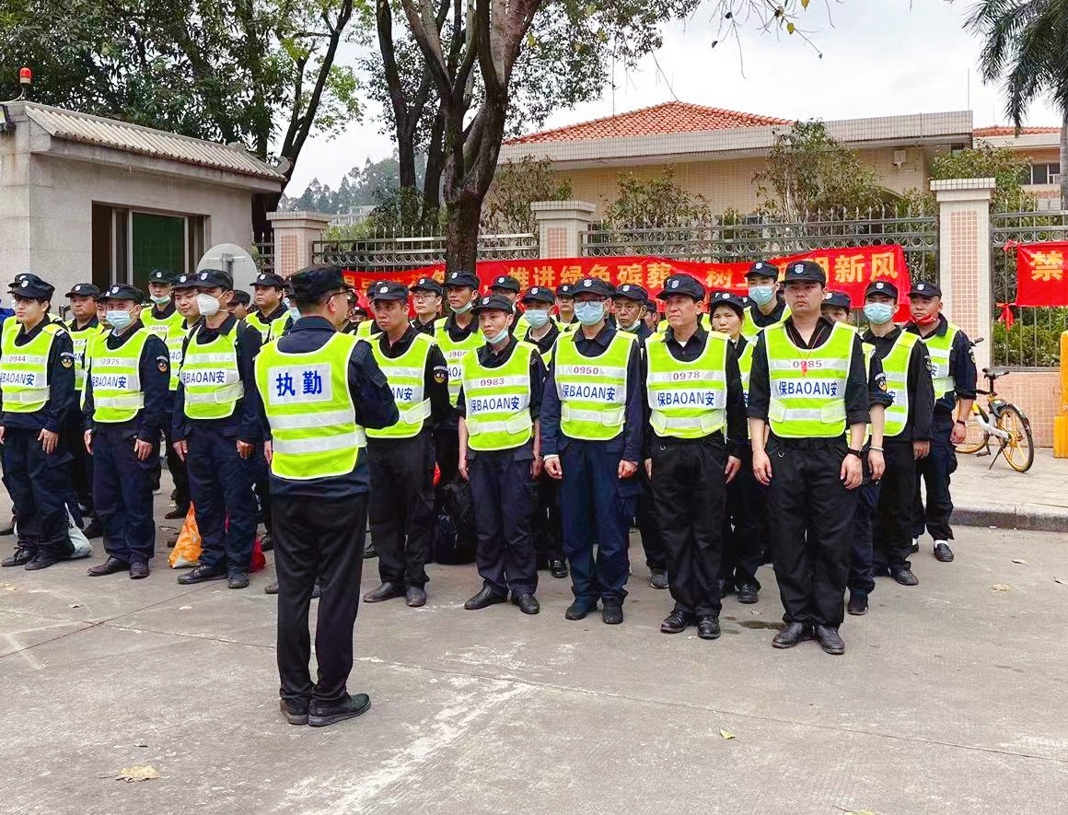

为避免在清明期间发生突发事件，中泰保安也针对清明期间长安园区往年周边游客出行的实际情况，分析往年祭扫人群的出行规律、周边治安特点及车辆、人流范围，提前研判，制定安保工作方案和应急预案，采用提前布岗、定人定责定岗、分区分组的管理方式防控布局，并对每一位安保人员进行了严格且专业的岗前培训，强调文明执勤、耐心引导游客登记信息。

清明期间，人流密集，前来拜祭的车辆更是络绎不绝。针对祭扫园区周围人流车流密集这一情况，中泰安保提前设置好各执勤点，协助交警进行交通指挥工作，实时根据人、车流量动态调整安保部署，加强园区主干道等车流密集路段、易堵路段的管控，引导车辆有序停放在正确位置，并把控好车辆进出速度，保证道路交通环境能够安全、有序畅通，也确保园区游客的安全。

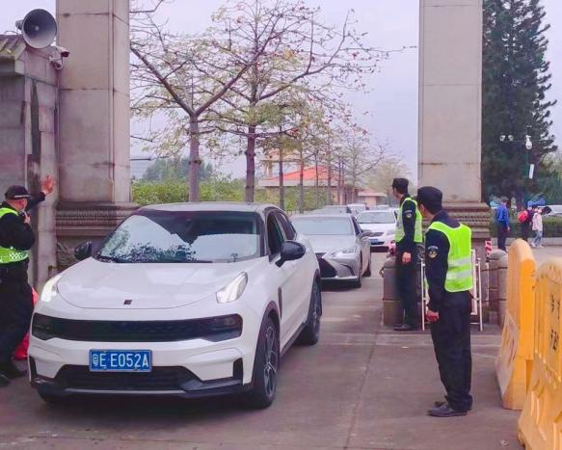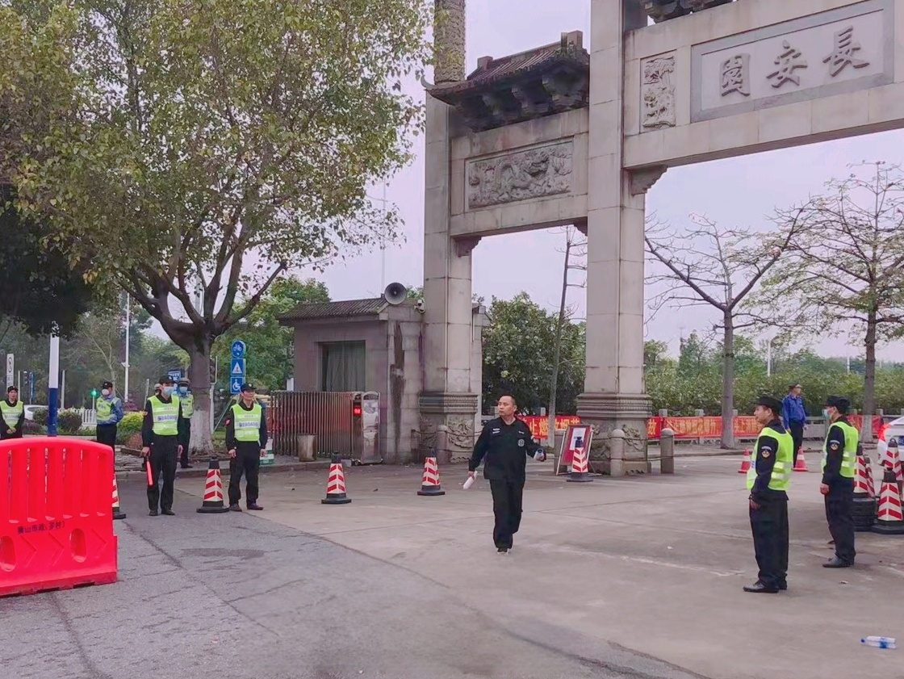长安园内提倡绿色出行、文明祭拜，禁止燃放烟花炮竹，禁止携带明火入园，中泰安保便仔细检查游客所带之物，对于部分不了解规定的游客也给予耐心解释。在中泰安保认真负责的工作态度下，此次护航清明祭扫的任务也得以圆满顺利完成，并得到了群众及客户单位的一致肯定。